Задача 4.1.
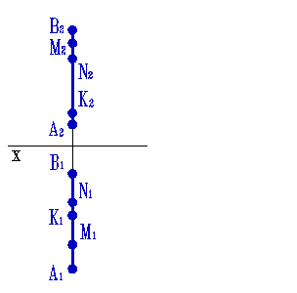 | Берілген нүктелердің қайсысы АВ кесіндісінің бойында жатады?

Задача 4.2

Задача 5.2 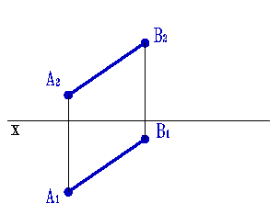 | АВ кесіндісінің нағыз өлшемін және П₁ и П₂ проекция жазықтықтарына еңкею бұрышын табыңы (паралель орын ауыстыру әдісімен).

Задача 4.3
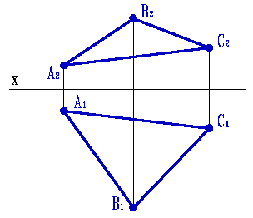 | АВС үшбұрышының нағыз өлшемін табыңыз. (Тібұрышты үшбұрыш әдісімен).

Задача 4.5
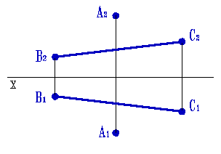 | А нүктесінен ВС түзуіне дейінгі арақашықты проекция жазықтықтарын ауыстыру әдісімен табыңыз.

